感染防止対策チェックリスト

新型コロナウイルス感染症の感染防止のため、以下の項目について状況等を確認させていただいています。
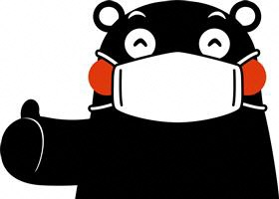
〈 利用について 〉
□ 利用前に利用者間において、自宅での体温の測定
の状況ならびに症状の有無を確認し、発熱や風邪、
嗅覚や味覚障害の症状がある場合には利用を取りや
めます。
□ 十分な距離を確保できない場合は、可能な範囲でマスクを着用します。
□ 利用前・利用後には手洗いを行います。
□ 咳エチケット（咳をするときは口を塞ぐ等）を徹底します。
□ 三密（密閉、密集、密接）を避けて利用します。
□ 接触プレーがある競技については、可能な限り、接触機会を減らすような
工夫を行います。
□ 利用者全員の連絡先を把握しています。（裏面名簿のとおり）
□ COCOA接触確認アプリを可能な限りインストールします。
□ 利用者の中に感染者が出た場合には、県の感染対策の調査や措置に協力
します。また、当施設にも連絡します。
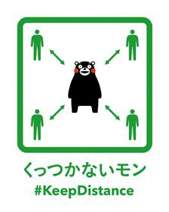
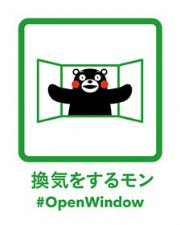
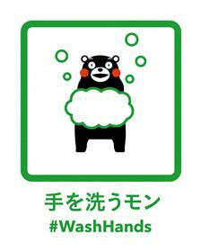
確認結果の状況によってはご利用いただけない場合があります。
皆様のご理解とご協力をよろしくお願いいたします。
上記の内容について確認しました。
令和 年 月 日
団体名・代表者氏名
緊急連絡先
利用施設 利用時間
